Инструкция по измерению площадей

1. Экран программы
10. 11. 12.

13.

14.
15.

16.
17. 18. 19. 20. 21. 22.
4.

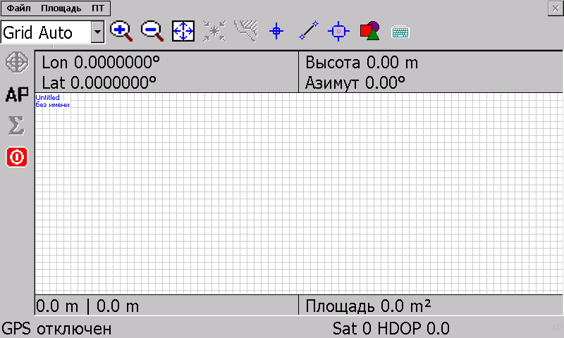
1. 2.

3.

5. 6.

7.
8. 9. 9.

1. Отображает текущие координаты
(только при подключении к спутникам)
2. Высота (относительно геоида)
и текущий Азимут
3. Название проекта
(просмотр Площадь/Списки/Имена )
4. Масштаб сетки карты (можно выбрать автоматический режим Grid Auto, выключить,
или выбрать ячейку сетки 100, 50, 25, 10, 5, 1 м)
5. Расстояние от последней точки до фактического местоположения
6. Общее расстояние
7. Общая площадь
8. Состояние GPS приемника
9. Количество видимых спутников (Sat) / погрешность (HDOP)
10. Меню Файл
11. Меню Площадь
12. Меню ВП - путевые точки
13. Кнопка сохранения путевой точки вручную
14. Кнопка включения сохранения путевых точек в автоматическом режиме (АР)
15. Кнопка усреднения определения координат ( ∑ )
16. Кнопка включения / выключения соединения с GPS приемником
17. Масштабирование просмотра
18. Определение координат точки
19. Измерение расстояния между точками, А и В.
20. Нанесение точечных объектов, с примечанием
21. Панель рисования: свободная форма, прямоугольник, окружность
22. Панель ввода букв, цифр, символов

* Для получения хороших результатов измерений, необходимо 5-6 спутников лучше
8. Параметр PDOP-погрешность,которая зависит от расположения спутников и т.д. Этот параметр должен быть не более 4

2. Настройка параметров программы

Для настройки интервала записи точек (в автоматическом режиме) необходимо выбрать меню: Файл - > Настройки -> Лог

2.1. Закладка „Лог“.
На этой закладке можно выставить параметры бокового смещения антенны GPS
приемника и интервал автоматической записи точек (в метрах или секундах).

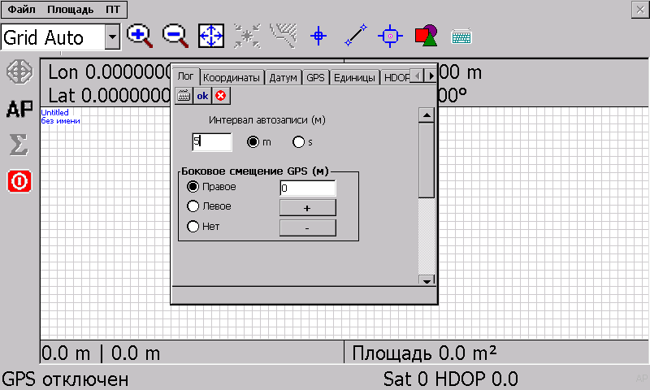

3. Измерение площади
3.1 Встаньте на то место откуда будет начинаться измерение площади. Выберите в меню Файл затем Новый и нажмите кнопку соединения с
GPS приемником.
После соединения, вы увидите свое местоположение Lat./ Lon. (координаты)
и Выстоту.
Ваше местоположение будет отображаться красной точкой на экране.

3.2 Измерение

Нажмите кнопку для включения автоматического режима
( Изменение интервала записи автоматического режима описан в пункте 2.1. )

И укажите начальную точку. Возможны два варианта:

a) Ручной режим
b) Режим усреднения координат

Используя эту функцию появится следующее окно:

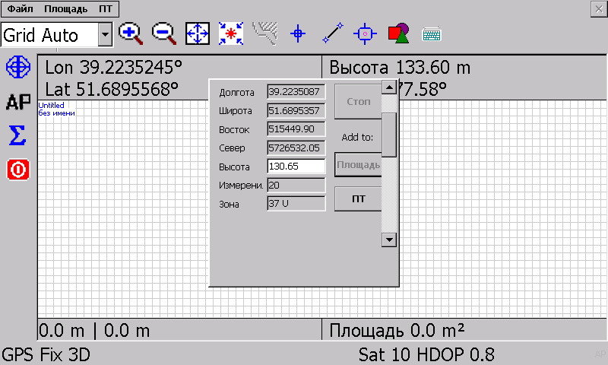

Текущее положение будет немного изменяться.
Для усреднения определения вашего местоположения программа с интервалом в секунду определяет координаты и усредняет их, для улучшения измерения.
Подержите устройство на одном месте несколько секунд и вы получите более
точное положение. Затем нажмите кнопку Стоп и Площадь. Кнопкой OK, вы добавите точку к измерениям и окно усреднения закроется. Если вы нажмете кнопку ПТ (путевая точка) перед нажатием OK, положение будет сохранено как путевая точка (фиксированная точка)
Вы можете назвать или переименовать эту точку, просмотреть ее параметры
и т.д.
Это необходимо для отметки каких либо важных мест при измерении площадей и районов.

3.3 Приостановка съемки.

Как только вы получите минимум три точки, измеряемая площадь автоматически будет закрашена.

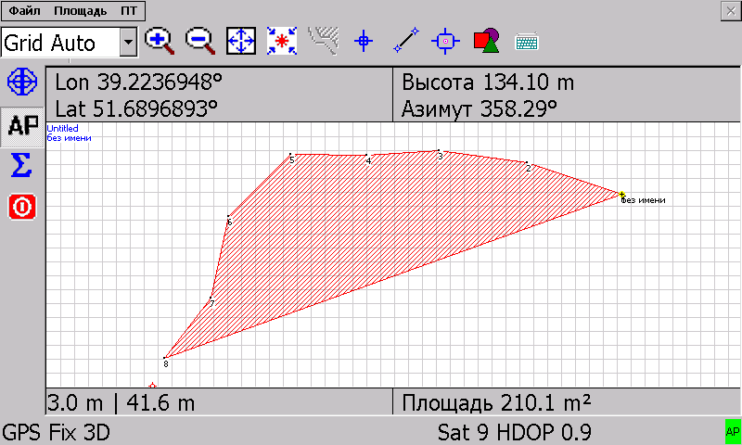

При необходимости можно приостановить съемку нажав кнопку это необходимо например чтобы преодолеть препятствие

3.4 Окончание и сохранение результатов измерений.

После того как вы закончили производить измерения, необходимо в

первую очередь отключить GPS приемник, нажав кнопку
.

На экране Lat./ Lon. и altitude (высота) исчезнут. Выберите Файл затем Сохранить как…

Введите имя файла. Тип Тип = (*.gpm)

Тип и формат данных вы сможете затем изменить используя функцию Export в программе в программе обработки и печати результатов - GPMReport.

Выберите место сохранения, лучше что бы это была карта памяти (CF или SD), во избежание потери данных в случае полной перезагрузки (HardReset) системы. Нажмите OK.

4. Открытие файлов

4.1 Выбрав Файл – Открыть, вы в любой момент можете открыть файл для редактирования или продолжения измерений.

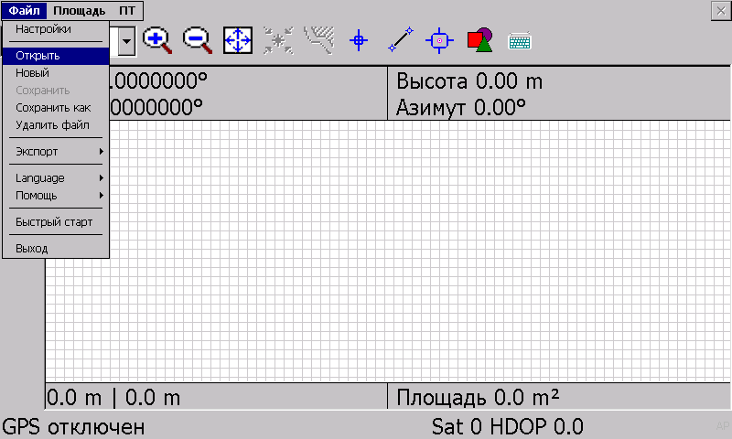

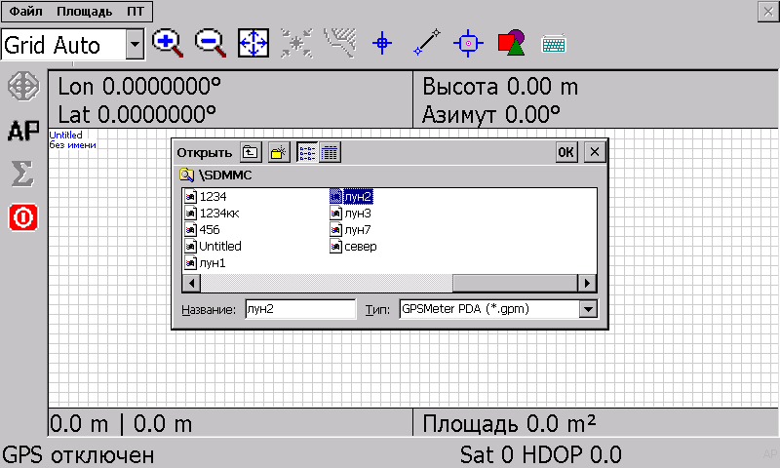

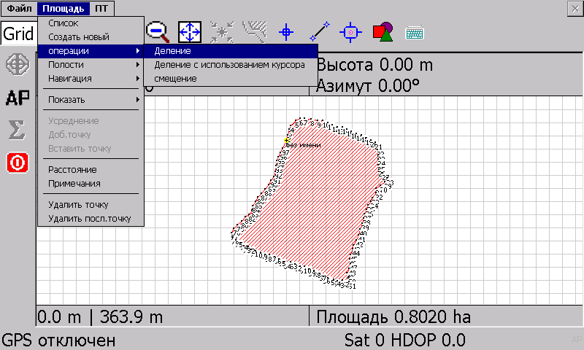

5. Деление площадей

5.1. Деление площади на две части

Зеленая (А) и Красная (В) части изменяются длиной (+ / -)

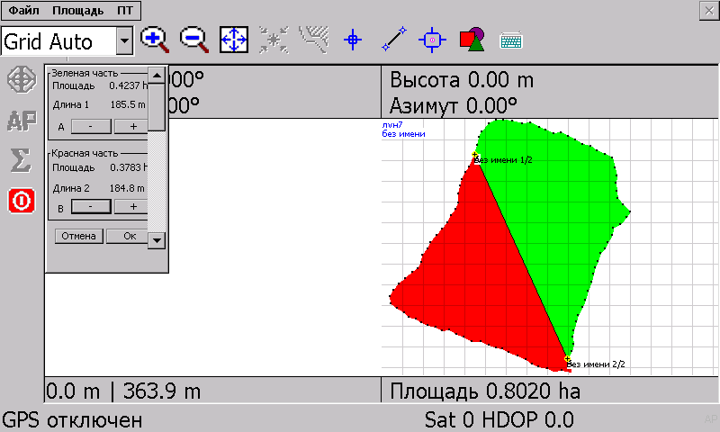

5.2. Деление площади с помощью курсора
(произвольное, на любые части)

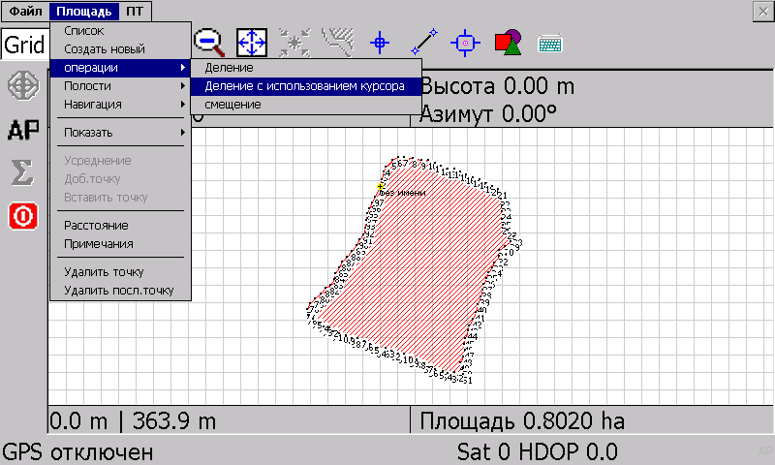

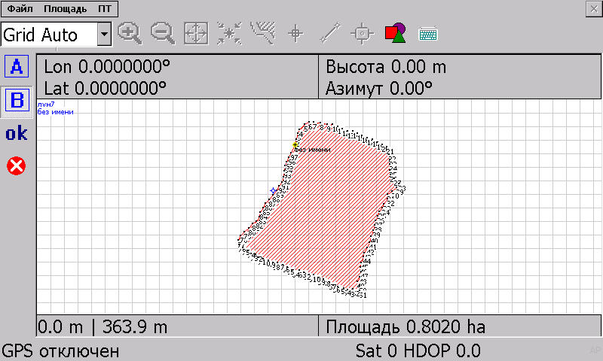

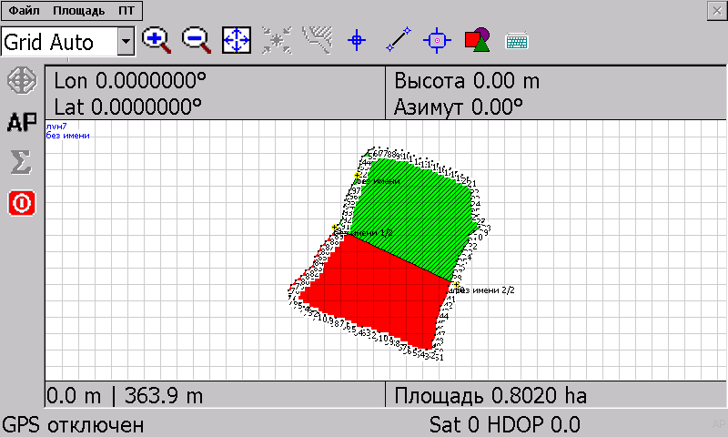

6. Удаление точек

6.1. Удаление точек необходимо для исправления результатов замеров. Отклонения от требуемой линии может быть связано с непосредственным отклонением от маршрута, а также из-за помех приема сигнала от GPS спутников.

Для удаления точек траектории (периметра) измеренной площади необходимо отрыть файл с измерением.

К примеру удалим точки (см. на рис.) : № 1,2,3,4,5 и 103,104

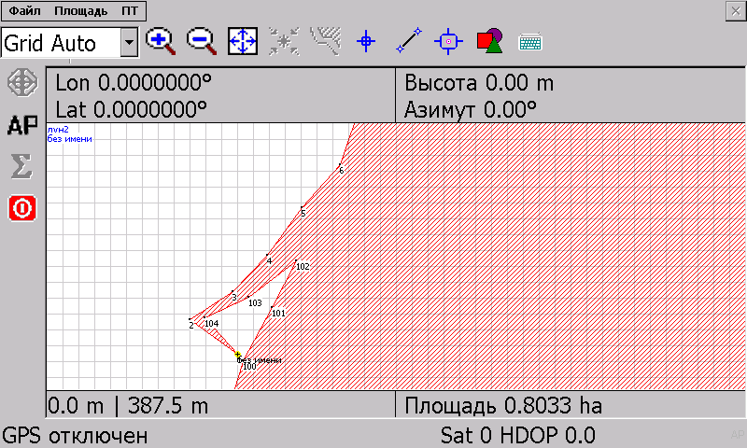

Далее выбираем меню Площадь -> Удалить точку
Отмечаем точки (ориентируемся по номеру точки)

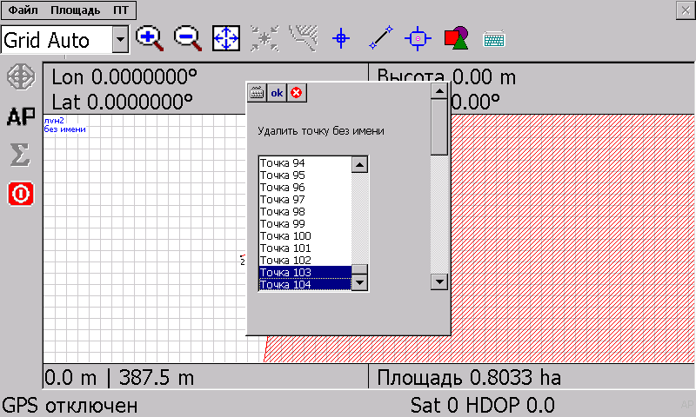

Нажимаем Ок и получаем исправленную траекторию (периметр).

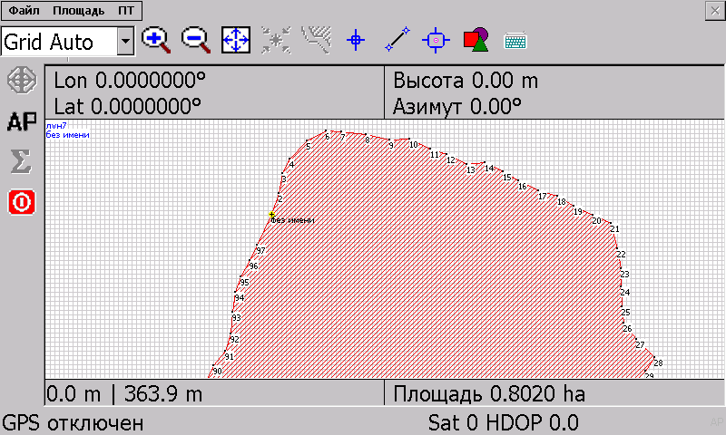

7. Добавление полости

7.1. Добавление полости в измеренную площадь – исключение некоторой части из общей площади. Когда необходимо исключить из имеренной площади объекты (дом, сооружении и пр.)

Необходимо отрыть измеренную площадь.
Выбрать меню Площадь –> Полости –> Добавить полость

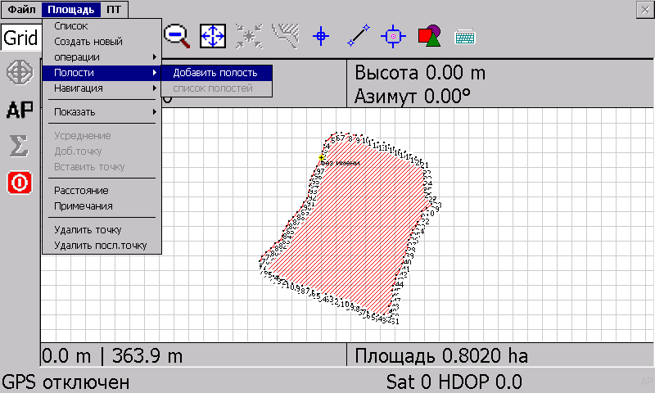

Далее выбрать Панель создания графических объектов 1.
(прямогольник и пр.), выбрать Свободную форму 2.
и выделить на измеренной площади исключаемую область 3.

1.

2.

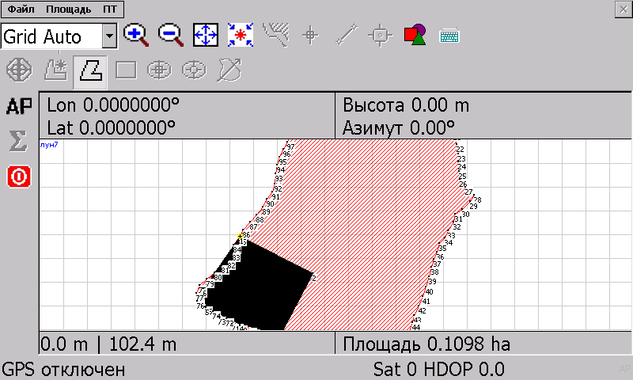
3.

Далее выключить инструмент - Свободная форма 2.

8. Список

8.1 Список объектов открывается в меню Площадь - > Список

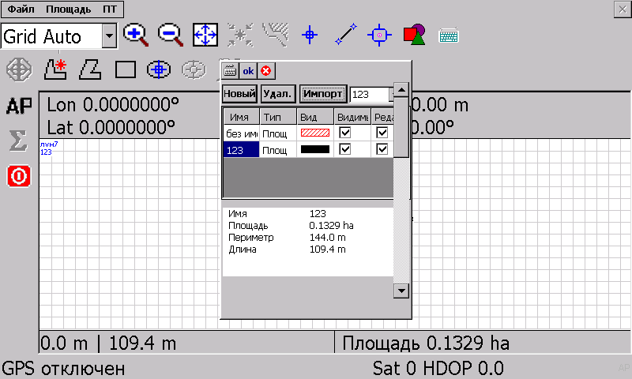

Измеренную площадь, результаты деления, добавление полости можно посмотреть в списке объектов. В данном списке возможно выбрать объект, переименовать, временно скрыть объект или удалить его.

